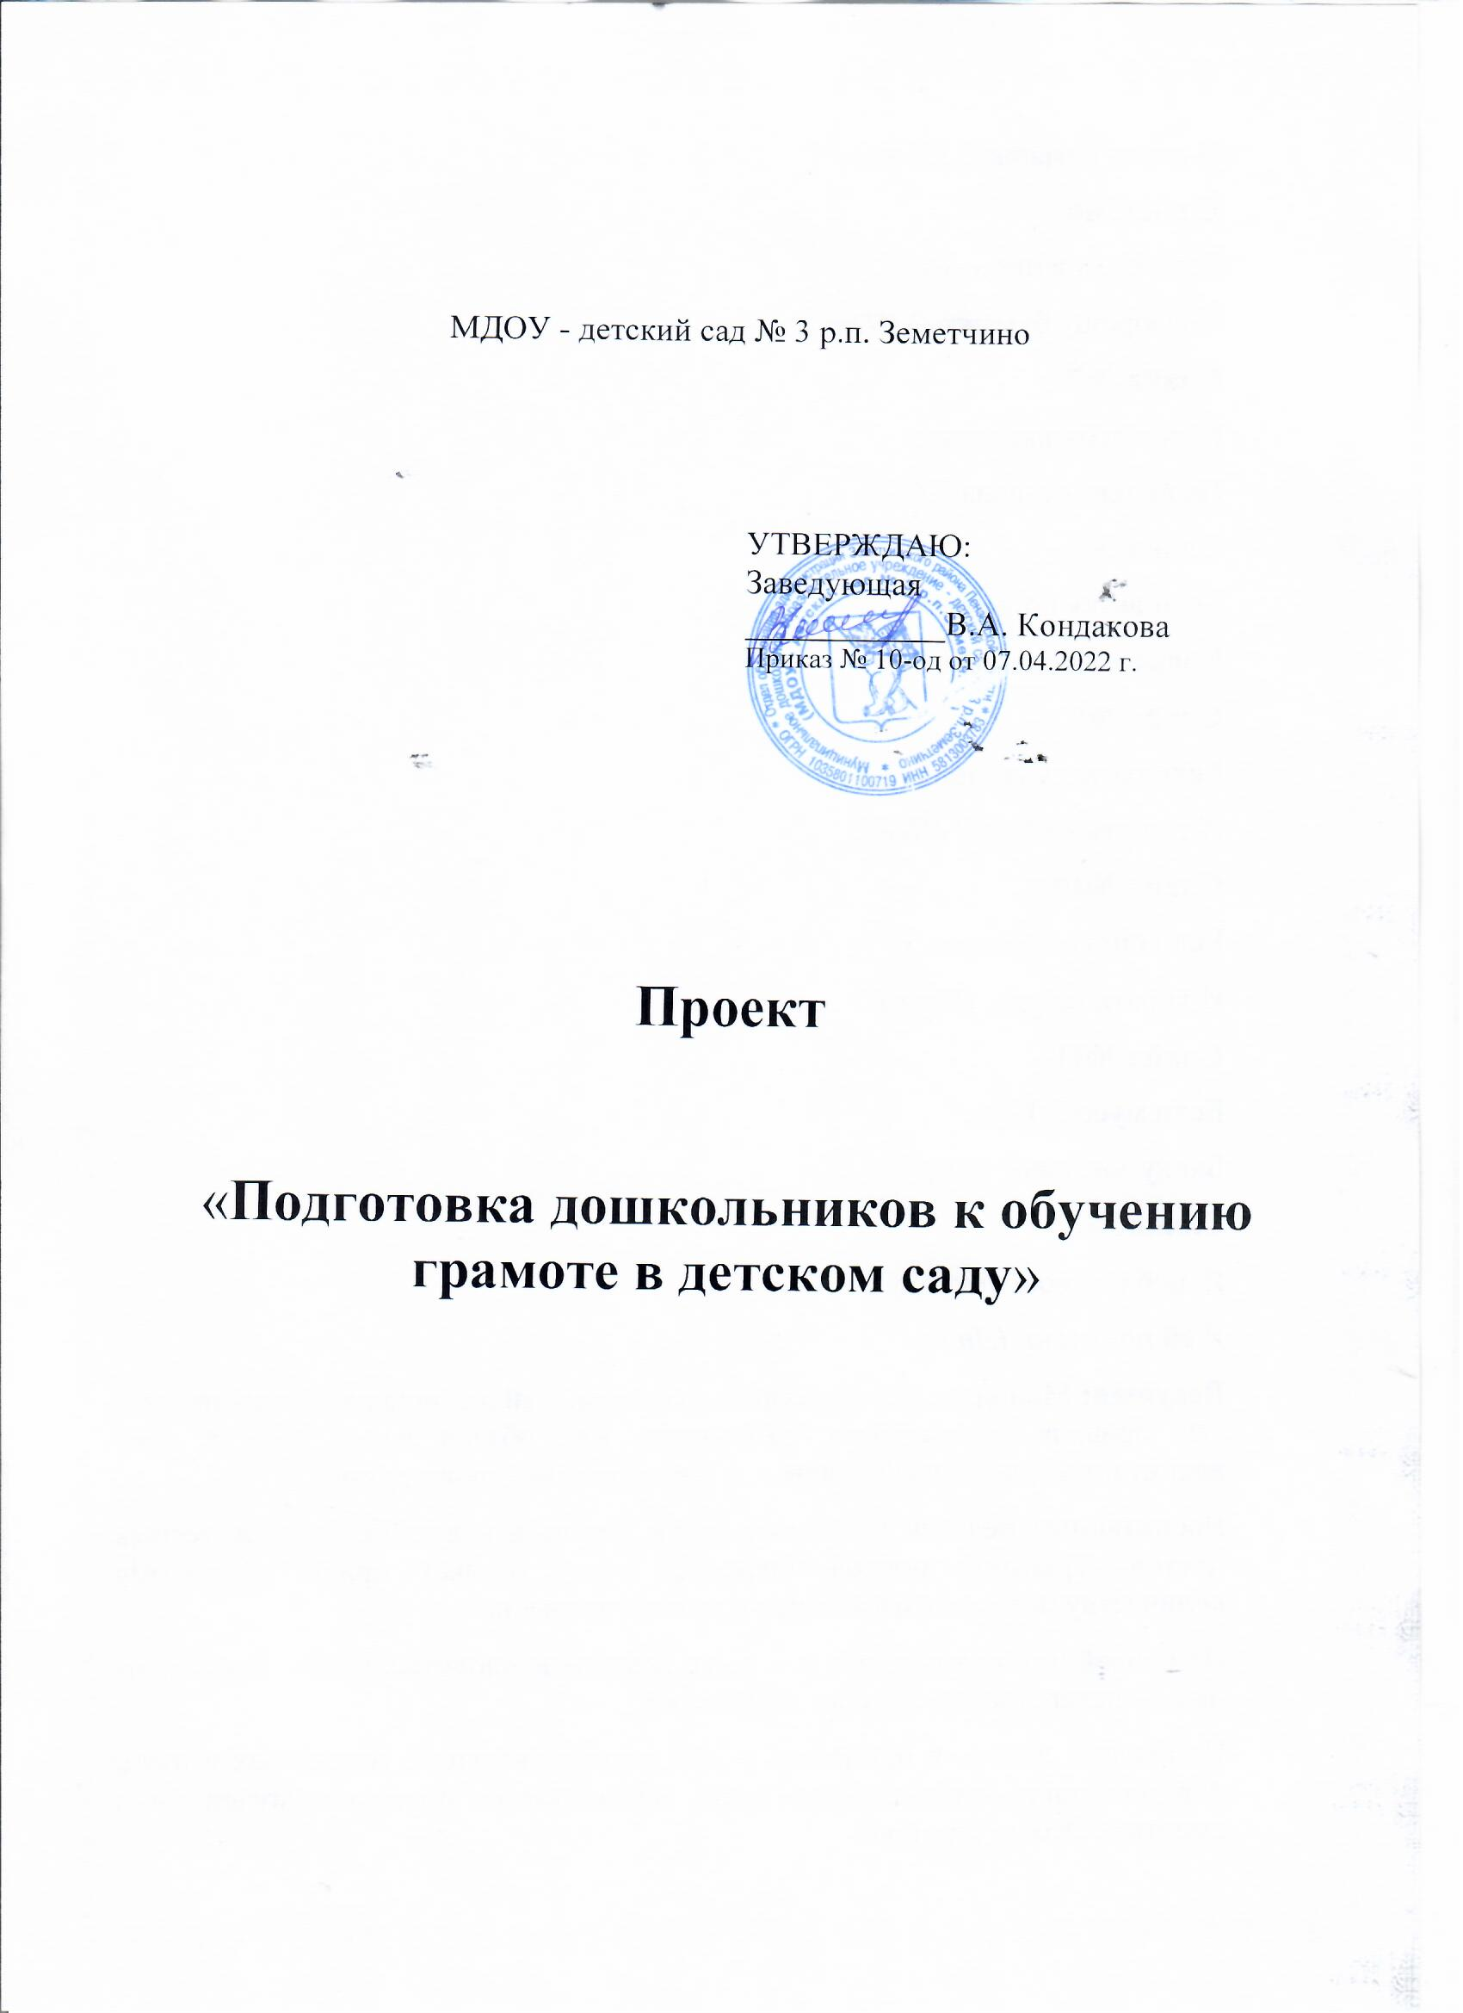

Раздел 1. ИНФОРМАЦИОННАЯ КАРТА ПРОЕКТА
- Наименование  проекта |  | «Подготовка дошкольников к обучению грамоте»
1.2. Подразделения, организации, вовлеченные в проект |  | МДОУ – детский сад №3 р.п. Земетчино и Филиал
1.3.Руководитель, исполнитель проекта |  | Руководитель:  старший воспитатель Ожогина В.В.  Исполнитель:  Воспитатель:Брызгалина Н.А.
1.4. Адресная направленность (целевая группа Проекта) |  | Участниками проекта являются: воспитатели, воспитанники, родители (законные представители).
1.5. Сроки и этапы реализации проекта |  | Март 2022– декабрь 2024 гг.
Раздел 2. ОПИСАНИЕ ПРОЕКТА
2.1. Актуальность проекта | Одним из направлений работы по развитию речи и обучению языку является подготовка дошкольника к обучению грамоте, являющаяся важнейшим компонентом непрерывного образования в период детства. Задача подготовки к обучению грамоте заключается в том, чтобы помочь дошкольнику осознать единицы языка и речи, научиться разграничивать эти единицы на основе их существенных признаков, соотносить единицы устной речи со способами их передачи на письме, хотя бы самыми простыми, с помощью фишек, полосок бумаги. Подготовка к обучению грамоте является важнейшим компонентом языкового образования в дошкольном детстве, поэтому в содержании программ ДОУ заложены задачи: сформировать у дошкольников представление об основных единицах языка и речи: звуке, слоге, слове, предложении.  Важно, чтобы дети в возрасте 7 лет владели, прежде всего, грамотной фразой, развернутой речью, объемом знаний, умений, навыков, определенных программой подготовительной группы дошкольных учреждений общего типа. На детский сад возложена важная функция в подготовке детей к обучению в школе, так как детский сад является первой ступенью в системе образования.  Ключевая задача в процессе обучения грамоте – это развитие у детей дошкольного возраста общего ориентира в звуковой системе языка, обучение их звуковому анализу слова, который включает: определение порядка расположения звуков в слове, а также их ведущих характеристик. Соответственно, готовность к обучению грамоте старших дошкольников объединяет сформированность и развитие общей и мелкой моторики, координации движений, пространственно-временные представления, чувство ритма, зрительно-пространственные представления, сформированность фонематической системы. Недостаточное развитие этих компонентов может спровоцировать у детей негатив по отношению к обучению грамоте.  Эффективное обучение грамоте возможно только на основе сформированного уровня готовности, предполагающего не только общую психологическую и специальную подготовку, а развитие у ребенка определенных умственных, нравственных и физических качеств.  Соответственно, для обучения грамоте важен высокий уровень общего развития, наличие мотива обучения, адекватность и регулирование поведения, сформированность образовательных и речевых навыков.  Следовательно, потребность в изучении педагогических условий подготовки дошкольников к обучению грамоте обусловлена рядом противоречий:  - между предъявляемыми обществом требованиями к развитию речи дошкольников, обусловленными региональными социально-экономическими, культурно национальными особенностями, и несоответствием этим требованиям уровня речевого развития детей дошкольного возраста;  - необходимостью обновления и систематизации научно педагогических разработок, способствующих повышению результативности подготовки дошкольников к обучению грамоте.
2.2. Основания для инициации проекта | - Федеральный закон от 29.12.2012 № 273-ФЗ «Об образовании в Российской Федерации» (с последующими изменениями);  - Приказ Министерства образования и науки Российской Федерации от 17 октября 2013 г. № 1155 «Об утверждении федерального государственного образовательного стандарта дошкольного образования»;  - Журова, Л. Е. Развитие звукового анализа слов у детей дошкольного возраста [Текст] / Л. Е. Журова // Вопросы психологии. – 2013. – № 3. – С. 12-14.  - Журова, Л. Е. Обучение грамоте детей в детском саду [Текст] / Л. Е. Журова. – М. : «Педагогика», 2011. – 80 с  - Образовательная программа дошкольного образования «Детство» [Электронный ресурс] / Под редакцией Т. И. Бабаевой, А. Г. Гогоберидзе, О.В. Солнцевой – Режим доступа: http://www.firo.ru/wpcontent/uploads/2014/02/Child.pdf.  - Образовательная программа дошкольного образования «От рождения до школы» [Электронный ресурс] / Под редакцией Н.Е. Вераксы, Т.С. Комаровой, М.А. Васильевой – Режим доступа http://www.firo.ru/wpcontent/uploads/2014/02/Ot-rojdenia-do-shkoli.pdf.  - Образовательная программа дошкольного образования «Радуга» [Электронный ресурс] / Под редакцией Е.В. Соловьёвой – Режим доступа http://www.firo.ru/wp-content/uploads/2014/02/Raduga.pdf .  - Образовательная программа дошкольного образования «Развитие» / Под редакцией А.И. Булычевой [Электронный ресурс]. – Режим доступа: http://www.firo.ru/wp-content/uploads/2014/02/Razvitie.pdf .  - Обучение дошкольников грамоте: Методическое пособие [Текст] / Л. Е. Журова, Н. С. Варенцова, Н. В. Дурова, Л. Н. Невская ; под ред. Н. В. Дуровой. – М. : Школьная пресса, 2014. – 144 с.  - Триггер, Р. Д. Подготовка к обучению грамоте [Текст] / Р. Д. Триггер. ‒ Смоленск : ООО Изд-во «Ассоциация XXI век», 2010. – 80 с.  - Филиппова, С. О. Подготовка дошкольников к обучению письму[Текст] / С. О. Филиппова. – СПб. : Детство-Пресс, 2004. ‒ 94 с.
2.3. Цель проекта | 1.Определить организационно-педагогические условия, обеспечивающие качественную подготовку дошкольников к обучению грамоте в детском саду.
2.4. Задачи  проекта | Обеспечить научно-методическое и организационное сопровождение деятельности ДОУ по повышению качества подготовки детей к обучению грамоте:  1 Определить организационно-педагогические условия подготовки дошкольников к обучению грамоте.  2. Подобрать и приобрести диагностические методики для изучения готовности у детей старшего дошкольного возраста к обучению грамоте.  3. Спланировать комплекс педагогических мероприятий, направленных на совершенствование условий подготовки детей старшего дошкольного возраста к обучению грамоте.
2.5. Содержание  проекта | 1. Подготовительный этап  - Изучение проблемы в подготовке дошкольников к обучению грамоте.  - Определение цели и задач проекта.  - Привлечение родителей к совместной работе над проектом.  - Ознакомление педагогов с буклетом, разработанным ГАОУ ДПО ИРР ПО к проекту «Подготовка дошкольников к обучению грамоте в детском саду».  - Проведение анкетирования родителей и педагогов с целью выявления затруднений при подготовке обучению грамоте у детей дошкольного возраста.  - Основной этап  - Проведение серии научно-методических мероприятий для педагогических работников ДОУ и родителей по вопросу подготовки дошкольников к обучению грамоте.  - Обеспечение образовательной деятельности в детском саду по подготовке дошкольников к обучению грамоте.  - Пополнение наглядного материала по подготовке детей к обучению грамоте.  - Размещение материалов проекта на сайте ДОУ.  - Публикация материалов проекта в печатных СМИ.  - Организация и проведение мониторинга по выявлению у старших дошкольников готовности к обучению грамоте в детском саду.  3. Заключительный этап:  - Создание в ДОУ организационно-педагогических условий, обеспечивающих повышение качества подготовки дощкольников к обучению грамоте.
2.6. Результаты проекта | - рекомендации по созданию организационно – педагогических условий, обеспечивающих повышение качества подготовки дошкольников к обучению грамоте в детском саду.  - пополнение развивающей предметно-пространственной среды ДОУ дидактическими пособиями и оборудованием по подготовке дошкольников к обучению грамоте в детском саду.
2.7. Критерий успеха проекта | - Создание организационно – педагогических условий по обеспечению качества подготовки дошкольников к обучению грамоте в детском саду.  - если мониторинг по выявлению у старших дошкольников готовности к обучению грамоте в детском саду обеспечит достижение целевых ориентиров и запланированных в ней ожидаемых результатов у 95% детей, участвующих в проекте.

Дорожная карта Проекта январь 2022 г. – декабрь 2024 г.

№ п/п | Наименование мероприятия | Сроки реализации | Ответственные
2022 год
1. | Посещение семинара – презентации проекта: «Подготовка дошкольников к обучению грамоте в детском саду» | Март | Воспитатель: Брызгалина Н.А.
2. | Знакомство с методическим пособием по обучению грамоте и его приобретение | Апрель
3. | Разработка и подготовка дорожной карты проекта | Апрель | Ст.воспитатель Ожогина В.В.  Воспитатель Брызгалина Н.А.
4. | Создание материальных условий для работы по подготовке дошкольников к обучению грамоте. Приобретение и изготовление оборудования для работы по подготовке дошкольников к обучению грамоте в детском саду. | Апрель - Сентябрь | Воспитатели групп
5. | Посещение научно-методических постоянно действующих семинаров по организации деятельности дошкольных образовательных организаций по подготовке дошкольников к обучению грамоте | Май  Сентябрь  Октябрь  Ноябрь | Воспитатели групп
6. | Приобретение методических рекомендаций по проекту «Организационно-педагогические условия подготовки дошкольников к обучению грамоте в детском саду» | Ноябрь | Воспитатели групп
7. | Участие в семинарах-консультациях по проекту | Май  Сентябрь  Октябрь  Ноябрь | Воспитатели групп
9. | Открытое интегрированное занятие по развитию речи «В поисках запутанных сказок» | Ноябрь | Воспитатель: Суркова А.А.
10. | Познавательно-развлекательное мероприятие «Волшебный сундучок Деда Грамотея» | Ноябрь | Воспитатель Ожогина В.В.
11. | Участие в круглом столе «О реализации проекта «Подготовка дошкольников к обучению грамоте в детском саду» | Декабрь | Воспитатели групп
12. | Размещение информации о проекте на сайте ДОУ | Ежеквартально | Воспитатели групп
2023 год

13. | Открытое занятие по обучению грамоте «Путешествие в сказку» | Январь | Воспитатель: Брызгалина Н.А.
14. | Участие в областной выставке оборудования для работы с детьми по подготовке дошкольников к обучению грамоте | Февраль | Воспитатели групп
15. | КВН по развитию речи | Март | Воспитатель: Сутягина Е.А.
 | Открытое занятие по развитию речи и обучению грамоте «Путешествие в весенний лес» | Апрель | Воспитатель: Соловьёва Е.В.
16. | Участие в педагогическом салоне по тематике проекта | Апрель | Воспитатели групп
17. | Посещение научно-методических постоянно действующих семинаров по организации деятельности дошкольных образовательных организаций по подготовке дошкольников к обучению грамоте | Май  Сентябрь  Октябрь  Ноябрь | Воспитатели групп
18. | Создание материальных условий для работы по подготовке дошкольников к обучению грамоте. Приобретение и изготовление оборудования для работы по подготовке дошкольников к обучению грамоте в детском саду. | Январь - Декабрь | Воспитатели групп
19. | Познавательное развлечение «На полянке игрушек» | Февраль | Воспитатель Новикова Т.Н.
20. | Квест - игра «Путешествие в страну знаний» | Апрель | Воспитатель Костина Л.В.
21. | Участие в семинарах-консультациях по проекту | Май Сентябрь Октябрь Ноябрь | Воспитатели групп
22. | Фотоотчет ДОУ об изготовлении пособий по подготовке дошкольников к обучению грамоте в детском саду. | Октябрь | Воспитатели групп
23. | Участие в стажировочных площадках на курсах повышения квалификации и на объединений дошкольных работников. | квартал | Воспитатели групп
24. | Мониторинг по реализации проекта | Декабрь | Воспитатели групп
25. | Размещение информации о проекте на сайте ДОУ | ежеквартально | Воспитатели групп

